Ngày dạy 10-13/09/2024

CHỦ ĐỀ 1: TUỔI HỌC TRÒ

Tiết 1

- Hát: Bài hát Con đường học trò

- Nghe nhạc: Nghe bài hát Tháng năm học trò

I. MỤC TIÊU
1. Năng lực
- Biết hát đúng giai điệu, lời ca bài Con đường học trò. Biết thể hiện bài hát bằng các hình thức hát nối tiếp, hoà giọng; lắng nghe và thể hiện cảm xúc khi nghe bài hát Tháng năm học trò.
- Cảm nhận được giai điệu, nội dung, sắc thái của bài Con đường học trò; biết tưởng tượng khi nghe bài hát Tháng năm học trò.
- Tự sáng tạo thêm các ý tưởng để thể hiện bài hát Con đường học trò; vẽ tranh về đề tài Tuổi học trò hoặc làm các đồ vật hữu ích từ vật liệu đã qua sử dụng.
2. Phẩm chất
- Qua giaiđiệu, lời ca của bài hátCon đường học trò, Tháng năm học trò, học sinh thêm yêu trường lớp, bạn bè, có những ước mơ đẹp của tuổi học trò.
II. THIẾT BỊ DẠY HỌC VÀ HỌC LIỆU
1. Thiết bị dạy học: Máy tính, các file nhạc, loa phát nhạc.
2. Học liệu: SGK Âm nhạc 6 (Kết nối tri thức với cuộc sống
III. TIẾN TRÌNH DẠY HỌC
* Nội dung 1. Hát: Bài hát Con đường học trò (27p)
1. Hoạt động 1: Mở đầu
a. Mục tiêu: Tạo tâm thế học tập, tạo hứng khởi cho HS thông qua hoạt động.
b. Nội dung: Tìm tên bài hát về chủ đề Tuổi học trò mà em biết.
c. Sản phẩm: HS thực hiện theo yêu cầu của GV
d. Tổ chức thực hiện:
- Hỏi học sinh những bài hát về thầy cô, tuổi học trò mà em biết.
- GV nhận xét, đánh giá giới thiệu vào bài mới.
2. Hoạt động 2: Hình thành kiến thức mới
a. Mục tiêu:Hát đúng giai điệu, lời ca bài Con đường học trò
b. Nội dung: HS nghe, hát bài hát Con đường học trò
c. Sản phẩm: HS thực hành được đúng nhịp và lời ca.
d. Tổ chức thực hiện:
HĐ CỦA GV VÀ HS | NỘI DUNG
- Cá nhân/nhóm HS trình bày phần tìm hiểu về nhạc sĩ Nguyễn Văn Hiên (nếu có).  - HS xung phong phát biểu tìm hiểu về bài hát.  - GV nhận xét, bổ sung thông tin.  - GV giới thiệu sơ lược về nhạc sĩ Nguyễn Văn Hiên.  - Cá nhân/nhóm HS tìm hiểu giai điệu lời ca, nội dung bài hát trong SGK hoặc qua phần tìm hiểu trước.  - GV nhận xét, bổ sung nội dung bài hát cùng HS. (Giai điệu: Nhẹ nhàng,  tinh tế, lời ca trong sáng, giàu hình ảnh. Nội dung bài hát vẽ lên một bức tranh sinh động về lứa tuổi học trò tươi đẹp.  - Gv mở nhạc cho hs nghe bài hát mẫu.  - GV hướng dẫn học sinh khởi động giọng theo mẫu.  - - HS luyện thanh theo mẫu của GV.  - GV lần lượt dạy từng đoạn, từng câu theo lối móc xích.  - Hướng dẫn HS hát từng câu và hát kết nối các câu, ghép đoạn 1, đoạn 2 và hoàn thiện cả bài. GV sửa những chỗ HS hát sai (nếu có).  - Mở nhạc không lời và học sinh hoàn chỉnh toàn bài. | - Giới thiệu tác giả, tác phẩm.  - Nhạc sĩ Nguyễn Văn Hiên sinh năm 1953, quê ở Bình Định. Ông sáng tác nhiều thể loại như: Ca khúc thiếu nhi (Hổng dám đâu, Con đường học trò, Một thời để nhớ,…), các tác phẩm hợp xướng, giao hưởng ( Bài ca thống nhất, Thăng Long mùa xuân đại thắng,…). Trong đó, hợp xướng Bái ca thống nhất đã nhận được Giải thưởng Âm nhạc năm 2005 do Hội Nhạc sĩ Việt Nam trao tặng.  b. Tìm hiểu bài hát.  c. Hát mẫu.  d. Khởi động giọng.  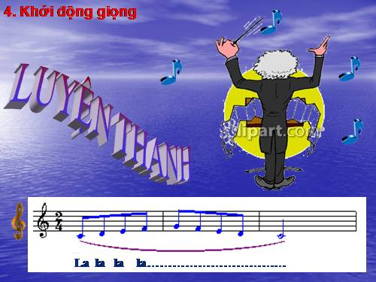  e. Dạy hát.  Lưu ý: Sửa những tiếng hát có dấu luyến cần điều chỉnh âm thanh nhẹ, lướt giọng từ nốt thấp lên nốt cao như: giòn, tuổi; các quãng nhảy: Phố vui. Tiếng hát ngân đủ trường độ như: vui, tan, trò, hồng.  g. Hoàn chỉnh bài
3. Hoạt động 3: Hoạt động luyện tập
a. Mục tiêu:Biết hát kết hợp các hình thức thể hiện.
b. Nội dung:Học sinh luyện tập hát nối tiếp, lĩnh xướng, hòa giọng
c. Sản phẩm: HS hát được theo các hình hình thức.
d. Tổ chức thực hiện:
HOẠT ĐỘNG CỦA GV VÀ HS | NỘI DUNG
- GV tổ chức luyện tập cho HS hát theo các hình thức:  + Hát nối tiếp: Nhóm 1, nhóm 2.  + Hát hòa giọng: Cả lớp thực hiện.  - HS thực hành luyện tập theo nhóm. GV hỗ trợ HS luyện tập.  - GV yêu cầu HS kết hợp vận động cơ thể theo nhịp  Lưu ý: Phân hóa trình độ các nhóm HS theo năng lực để đưa ra các yêu cầu, các biện pháp hỗ trợ phù hợp.  GV tổ chức cho các HS biểu diễn theo các hình thức đã học, lưu ý thể hiện sắc thái to – nhỏ khi hát. Yêu cầu HS tự nhận xét và nhận xét lẫn nhau.  - GV tổ chức luyện tập cho HS hát theo các hình thức:  + Hát lĩnh xướng: GV chọn 1 HS lĩnh xướng.  - HS thực hành luyện tập theo nhóm. GV hỗ trợ HS luyện tập. | 1. Hát theo các hình thức nối tiếp, lĩnh xướng, hòa giọng
4. Hoạt động 4: Hoạt động vận dụng
a. Mục tiêu: HS vận dụng- sáng tạo các hiểu biết kiến thức, kĩ năng và tích cực thể hiện bản thân trong hoạt động trình bày
b. Nội dung: HS trình bày, biểu diễn bài hát
c. Sản phẩm: HS năng động, tích cực biểu diễn âm nhạc, cảm thụ và trình bày hiểu biết về âm nhạc
d. Tổ chức thực hiện:
HOẠT ĐỘNG CỦA GV VÀ HS | NỘI DUNG
- GV chọn nhóm có phần trình bày tốt nhất lên hát và biểu diễn tại lớp.  - HS biểu diễn bài hát trong các buổi sinh hoạt ngoại khóa ở trường, ở lớp, hát cho người thân nghe hoặc trong các sinh hoạt cộng đồng. | 1. Hát và phụ họa
* Nội dung 2: Nghe nhạc (15p)
1. Hình thành kiến thức mới:
a. Mục tiêu:Biết lắng nghe và biểu lộ cảm xúc, biết vận động cơ thể theo nhịp điệu bài Tháng năm học trò
b. Nội dung: Nghe bài hát Tháng năm học trò và goc đệm đều nhịp bài hát
c. Sản phẩm:Biết cảm nhận và gõ đệm với nhịp điệu bài.
d. Tổ chức thực hiện :
Hoạt động của GV và HS | Nội dung
- Gv giới thiệu bài, tác giả  - HS nghe, thư giãn, cảm nhận.  - GV hỏi nội dung bài và kết luận  - Cho hs nghe lại lần 2 kết hợp vận động nhịp nhàng  - GV hướng dẫn HS nghe nhạc trong tâm thế thoải mái, thả lỏng cơ thể. | 1. Nghe bài hát: Tháng năm học trò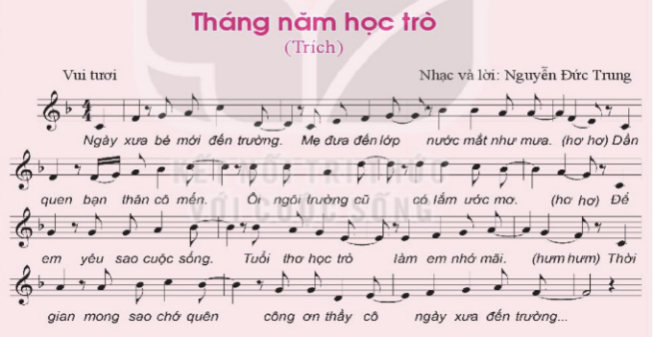  2. Vận động nhịp nhàng theo bài hát
Dặn dò:
- Hát thuộc bài Con đường học trò kết hợp các hình thức đã học
- Chuẩn bị nội dung: Xem trước nội dung Giới thiệu đàn piano

***************

